Отчёт по лабораторной работе №1,
«Проектирование и реализация продукционной̆ базы знаний»
по дисциплине «ИСИТ»

Выполнил студент гр. ИСТ-22-1б Синьковский Глеб Сергеевич
(Фамилия, Имя, Отчество)

Проверил ст. преп. Кафедры ВММБ
Нетбай Георгий Владимирович
(Фамилия, Имя, Отчество)

Теория
Экспертная система (ЭС) — это программа, которая воплощает в компьютере знания и опыт эксперта для выдачи интеллектуальных советов или принятия решений. Ключевое свойство ЭС — способность объяснять ход своих рассуждений.
Главное отличие ЭС от систем обработки данных — использование символьного (а не числового) представления данных и методов логического вывода и эвристического поиска.

Архитектура Экспертной Системы:
- База знаний: хранит знания о предметной области.
- Машина логического вывода (МЛВ): программный компонент, который на основе знаний из базы и фактов делает умозаключения.
- Рабочая память: хранит исходные факты и полученные в ходе работы результаты.
- Объясняющий компонент: позволяет системе объяснить пользователю, как было получено решение.
- Пользовательский интерфейс: Компонент для общения пользователя с системой.

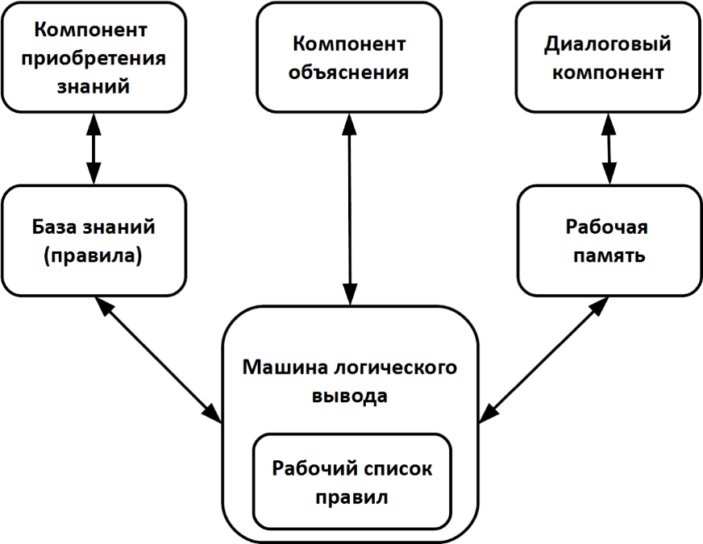
Рис. 1 – Архитектура ЭС

Продукционные правила (Правила "ЕСЛИ-ТО")
Это самый распространенный способ. Знания представляются в виде набора правил.
- Общий вид правила: Правило: "Имя_правила" IF "Условие" (Антецедент) THEN "Действие/Заключение" (Консеквент)
- Стратегии логического вывода:
  - Прямой вывод: Движение от фактов к заключениям.
  - Обратный вывод: Движение от гипотезы (цели) к фактам, которые ее подтверждают.
- Разрешение конфликтов: когда одновременно могут сработать несколько правил, используется механизм разрешения конфликтов (например, по приоритету, специфичности правила и т. д.).
- Алгоритм RETE: Эффективный алгоритм для сопоставления правил с фактами в рабочей памяти, используемый в таких системах, как CLIPS, Jess.

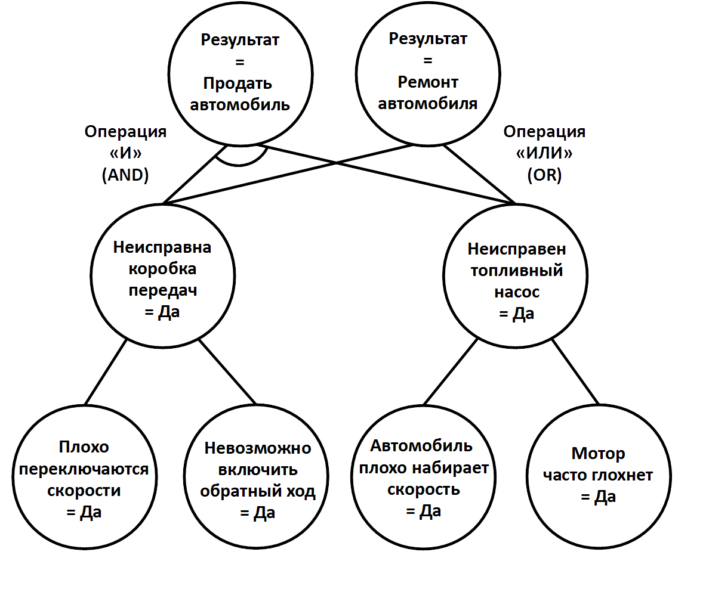
Рис. 2 – Пример графа И/ИЛИ

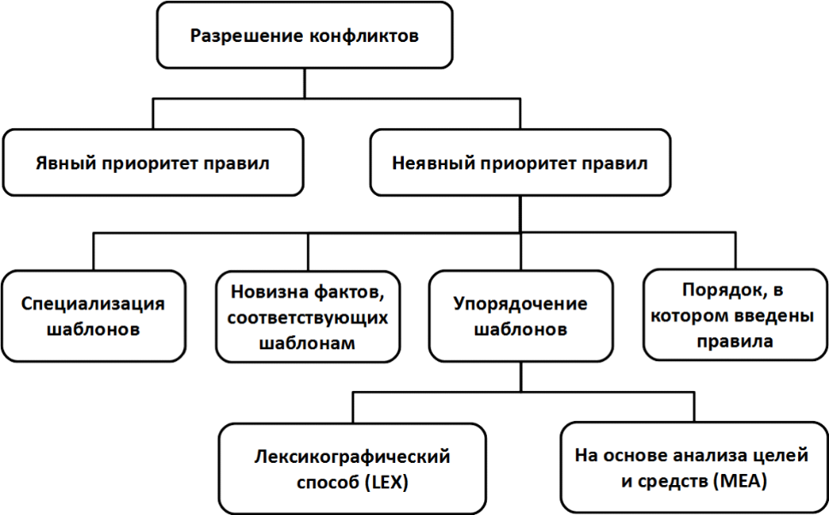
Рис. 3 – Способы устранения неопределенности

Задание 1
Последовательность выполнения:
- Выбрать предметную область, в рамках которой планируется построить БЗ. Должна решаться задача, например, диагностики или прогнозирования.
- Визуально оформить граф И/ИЛИ.
- Описать правила БЗ в текстовом виде в нотации IF-THEN.
- Ознакомиться с тестовыми примерами, которые идут совместно с поставкой среды CLIPS.
- В инструменте разработки ЭС CLIPS реализовать сформированные правила.
Требования:
- Граф И/ИЛИ должен иметь высоту не менее 4, т.е., как минимум, от одного факта до заключения должно быть 4 правила.
- Количество правил должно быть не менее 15.
- Скрипт в CLIPS должен соответствовать требованиям:
  - Часть фактов должно инициализироваться при запус- ке, остальные – в интерактивном режиме работы с пользователем.
  - Должны использоваться функции (deffunction).
  - Код должен быть единообразно отформатирован.
  - Должны присутствовать комментарии.
  - Должны присутствовать не только логические факты, но и целочисленные.
Решение:
- Система выбора мест для отдыха
- Граф приведен на Рисунке 4

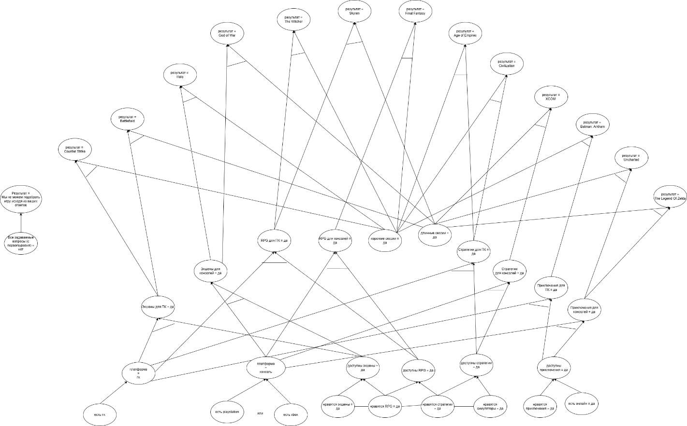
Рисунок 4. – Граф И/ИЛИ
- Описание БЗ в нотации IF-THEN
Правила определения платформы:
- IF ("Есть ПК" = "да") THEN "Платформа" = "ПК"
- IF ("Есть Playstation" = "да" OR "Есть Xbox" = "да") THEN "Платформа" = "Консоль"
- IF ("Есть ПК" = "нет" AND "Есть Playstation" = "нет" AND "Есть Xbox" = "нет") THEN "Нет платформы" = "да"
Правила определения доступных жанров:
- IF ("Нравятся экшены" = "да") THEN "Экшены доступны" = "да"
- IF ("Нравятся RPG" = "да") THEN "RPG доступны" = "да"
- IF ("Нравятся стратегии" = "да") THEN "Стратегии доступны" = "да"
- IF ("Нравятся симуляторы" = "да") THEN "Стратегии доступны" = "да"
- IF ("Нравятся приключения" = "да" AND "Есть онлайн" = "да") THEN "Приключения доступны" = "да"
- IF ("Нравятся приключения" = "да" AND "Есть онлайн" = "нет") THEN "Приключения недоступны" = "да"
Правила комбинирования платформы и жанров:
- IF ("Платформа" = "ПК" AND "Экшены доступны" = "да") THEN "Экшены для ПК доступны" = "да"
- IF ("Платформа" = "Консоль" AND "Экшены доступны" = "да") THEN "Экшены для консолей доступны" = "да"
- IF ("Платформа" = "ПК" AND "RPG доступны" = "да") THEN "RPG для ПК доступны" = "да"
- IF ("Платформа" = "Консоль" AND "RPG доступны" = "да") THEN "RPG для консолей доступны" = "да"
- IF ("Платформа" = "ПК" AND "Стратегии доступны" = "да") THEN "Стратегии для ПК доступны" = "да"
- IF ("Платформа" = "Консоль" AND "Стратегии доступны" = "да") THEN "Стратегии для консолей доступны" = "да"
- IF ("Платформа" = "ПК" AND "Приключения доступны" = "да") THEN "Приключения для ПК доступны" = "да"
- IF ("Платформа" = "Консоль" AND "Приключения доступны" = "да") THEN "Приключения для консолей доступны" = "да"
Финальные правила рекомендаций (с учетом длительности сессий):
- IF ("Экшены для ПК доступны" = "да" AND "Короткие сессии" = "да") THEN "Результат" = "Counter-Strike"
- IF ("Экшены для ПК доступны" = "да" AND "Короткие сессии" = "нет") THEN "Результат" = "Battlefield"
- IF ("Экшены для консолей доступны" = "да" AND "Короткие сессии" = "да") THEN "Результат" = "Halo"
- IF ("Экшены для консолей доступны" = "да" AND "Короткие сессии" = "нет") THEN "Результат" = "God of War"
- IF ("RPG для ПК доступны" = "да" AND "Короткие сессии" = "да") THEN "Результат" = "The Witcher"
- IF ("RPG для ПК доступны" = "да" AND "Короткие сессии" = "нет") THEN "Результат" = "Skyrim"
- IF ("RPG для консолей доступны" = "да" AND "Короткие сессии" = "да") THEN "Результат" = "Final Fantasy"
- IF ("Стратегии для ПК доступны" = "да" AND "Короткие сессии" = "да") THEN "Результат" = "Age of Empires"
- IF ("Стратегии для ПК доступны" = "да" AND "Короткие сессии" = "нет") THEN "Результат" = "Civilization"
- IF ("Стратегии для консолей доступны" = "да" AND "Короткие сессии" = "да") THEN "Результат" = "XCOM"
- IF ("Приключения для ПК доступны" = "да" AND "Короткие сессии" = "да") THEN "Результат" = "Batman: Arkham"
- IF ("Приключения для консолей доступны" = "да" AND "Короткие сессии" = "да") THEN "Результат" = "Uncharted"
- IF ("Приключения для консолей доступны" = "да" AND "Короткие сессии" = "нет") THEN "Результат" = "The Legend of Zelda"
Специальное правило для случая отсутствия платформы:
- IF ("Нет платформы" = "да") THEN "Результат" = "Нет рекомендации"

- Скрипт:
;; ИНСТРУКЦИЯ ПО ЗАПУСКУ:
;; ----------------------
;; 1. Запустить CLIPS
;; 2. Выполнить команды в следующей последовательности:
;; CLIPS> (clear)
;; CLIPS> (load "games.clp")
;; CLIPS> (reset) ; Команда reset подставляет факты из deffacts
;; CLIPS> (run)

;; ============================================================================
;; РАЗДЕЛ 1: ОПРЕДЕЛЕНИЕ ШАБЛОНОВ (DEFTEMPLATES)
;; ============================================================================

(deftemplate user-input
"Структура для хранения всех ответов пользователя"
(slot has-pc (type SYMBOL) (default nil) (allowed-symbols да нет nil))
(slot has-playstation (type SYMBOL) (default nil) (allowed-symbols да нет nil))
(slot has-xbox (type SYMBOL) (default nil) (allowed-symbols да нет nil))
(slot likes-action (type SYMBOL) (default nil) (allowed-symbols да нет nil))
(slot likes-rpg (type SYMBOL) (default nil) (allowed-symbols да нет nil))
(slot likes-strategy (type SYMBOL) (default nil) (allowed-symbols да нет nil))
(slot likes-simulators (type SYMBOL) (default nil) (allowed-symbols да нет nil))
(slot likes-adventure (type SYMBOL) (default nil) (allowed-symbols да нет nil))
(slot has-online (type SYMBOL) (default nil) (allowed-symbols да нет nil))
(slot short-sessions (type SYMBOL) (default nil) (allowed-symbols да нет nil)))

;; ============================================================================
;; РАЗДЕЛ 2: НАЧАЛЬНЫЕ ФАКТЫ (DEFFACTS)
;; ============================================================================

(deffacts startup
"Начальные факты для запуска системы после команды (reset)"
(stage awaiting-input)
(system-ready))

;; ============================================================================
;; РАЗДЕЛ 3: ВСПОМОГАТЕЛЬНЫЕ ФУНКЦИИ (DEFFUNCTIONS)
;; ============================================================================

(deffunction ask-yes-no (?question)
"Запрашивает у пользователя ответ да или нет и проверяет корректность"
(printout t ?question " (да/нет): ")
(bind ?input (read))
(while (and (neq ?input да) (neq ?input нет))
(printout t "Ошибка! Введите 'да' или 'нет'." crlf)
(printout t ?question " (да/нет): ")
(bind ?input (read)))
(return ?input))

;; ============================================================================
;; РАЗДЕЛ 4: ПРАВИЛА ИНИЦИАЛИЗАЦИИ И ОПРОСА
;; ============================================================================

(defrule init-questions
"Запускает процесс опроса пользователя при старте системы"
(declare (salience 100))
?stage-fact <- (stage awaiting-input)
(system-ready)
=>
(printout t crlf)
(printout t "========================================" crlf)
(printout t "СИСТЕМА РЕКОМЕНДАЦИЙ ВИДЕОИГР" crlf)
(printout t "========================================" crlf)
(printout t crlf)

;; Опрос о платформах
(bind ?pc (ask-yes-no "Есть ли у вас ПК?"))
(bind ?ps (ask-yes-no "Есть ли у вас Playstation?"))
(bind ?xbox (ask-yes-no "Есть ли у вас Xbox?"))

;; Опрос о жанровых предпочтениях
(bind ?action (ask-yes-no "Нравятся ли вам экшены?"))
(bind ?rpg (ask-yes-no "Нравятся ли вам RPG?"))
(bind ?strategy (ask-yes-no "Нравятся ли вам стратегии?"))
(bind ?simulators (ask-yes-no "Нравятся ли вам симуляторы?"))
(bind ?adventure (ask-yes-no "Нравятся ли вам приключения?"))

;; Опрос о дополнительных условиях
(bind ?online (ask-yes-no "Есть ли у вас доступ к онлайн-режиму?"))
(bind ?short (ask-yes-no "Вы предпочитаете короткие игровые сессии?"))

;; Сохранение всех ответов
(assert (user-input
(has-pc ?pc)
(has-playstation ?ps)
(has-xbox ?xbox)
(likes-action ?action)
(likes-rpg ?rpg)
(likes-strategy ?strategy)
(likes-simulators ?simulators)
(likes-adventure ?adventure)
(has-online ?online)
(short-sessions ?short)))

;; Переход к фазе вывода
(retract ?stage-fact)
(assert (stage inference))
(printout t crlf "Анализируем ваши предпочтения..." crlf crlf))

;; ============================================================================
;; РАЗДЕЛ 5: ПРАВИЛА ОПРЕДЕЛЕНИЯ ПЛАТФОРМЫ (ПРАВИЛА 1-3)
;; ============================================================================

(defrule rule-01-platform-pc
"Если есть ПК, то платформа = ПК"
(stage inference)
(user-input (has-pc да))
(not (platform ?))
=>
(assert (platform ПК))
(printout t "[Правило 1] Есть ПК => платформа = ПК" crlf))

(defrule rule-02-platform-console
"Если есть Playstation или Xbox, то платформа = консоль"
(stage inference)
(or
(user-input (has-playstation да))
(user-input (has-xbox да))
)
(not (platform ?))
=>
(assert (platform консоль))
(printout t "[Правило 2] Есть Playstation или Xbox => платформа = консоль" crlf))

(defrule rule-03-no-platform
"Если нет никакой платформы"
(stage inference)
(user-input (has-pc нет) (has-playstation нет) (has-xbox нет))
(not (no-platform да))
=>
(assert (no-platform да))
(printout t "[Правило 3] Нет доступных платформ => не можем подобрать игру" crlf))

;; ============================================================================
;; РАЗДЕЛ 6: ПРАВИЛА ОПРЕДЕЛЕНИЯ ДОСТУПНЫХ ЖАНРОВ (ПРАВИЛА 4-9)
;; ============================================================================

(defrule rule-04-action-available
"Если нравятся экшены, то экшены доступны"
(stage inference)
(user-input (likes-action да))
(not (genre-available экшен))
=>
(assert (genre-available экшен))
(printout t "[Правило 4] Нравятся экшены => экшены доступны" crlf))

(defrule rule-05-rpg-available
"Если нравятся RPG, то RPG доступны"
(stage inference)
(user-input (likes-rpg да))
(not (genre-available rpg))
=>
(assert (genre-available rpg))
(printout t "[Правило 5] Нравятся RPG => RPG доступны" crlf))

(defrule rule-06-strategy-available-from-strategy
"Если нравятся стратегии, то стратегии доступны"
(stage inference)
(user-input (likes-strategy да))
(not (genre-available стратегия))
=>
(assert (genre-available стратегия))
(printout t "[Правило 6] Нравятся стратегии => стратегии доступны" crlf))

(defrule rule-07-strategy-available-from-simulators
"Если нравятся симуляторы, то стратегии доступны"
(stage inference)
(user-input (likes-simulators да))
(not (genre-available стратегия))
=>
(assert (genre-available стратегия))
(printout t "[Правило 7] Нравятся симуляторы => стратегии доступны" crlf))

(defrule rule-08-adventure-available
"Если нравятся приключения и есть онлайн, то приключения доступны"
(stage inference)
(user-input (likes-adventure да) (has-online да))
(not (genre-available приключение))
=>
(assert (genre-available приключение))
(printout t "[Правило 8] Нравятся приключения + есть онлайн => приключения доступны" crlf))

(defrule rule-09-adventure-not-available
"Если нравятся приключения, но нет онлайна"
(stage inference)
(user-input (likes-adventure да) (has-online нет))
(not (adventure-not-available да))
=>
(assert (adventure-not-available да))
(printout t "[Правило 9] Нравятся приключения, но нет онлайна => приключения недоступны" crlf))

;; ============================================================================
;; РАЗДЕЛ 7: ПРАВИЛА КОМБИНИРОВАНИЯ ПЛАТФОРМЫ И ЖАНРОВ (ПРАВИЛА 10-17)
;; ============================================================================

(defrule rule-10-action-pc
"ПК + экшены = экшены для ПК доступны"
(stage inference)
(platform ПК)
(genre-available экшен)
(not (action-pc да))
=>
(assert (action-pc да))
(printout t "[Правило 10] ПК + экшены => экшены для ПК доступны" crlf))

(defrule rule-11-action-console
"Консоль + экшены = экшены для консолей доступны"
(stage inference)
(platform консоль)
(genre-available экшен)
(not (action-console да))
=>
(assert (action-console да))
(printout t "[Правило 11] Консоль + экшены => экшены для консолей доступны" crlf))

(defrule rule-12-rpg-pc
"ПК + RPG = RPG для ПК доступны"
(stage inference)
(platform ПК)
(genre-available rpg)
(not (rpg-pc да))
=>
(assert (rpg-pc да))
(printout t "[Правило 12] ПК + RPG => RPG для ПК доступны" crlf))

(defrule rule-13-rpg-console
"Консоль + RPG = RPG для консолей доступны"
(stage inference)
(platform консоль)
(genre-available rpg)
(not (rpg-console да))
=>
(assert (rpg-console да))
(printout t "[Правило 13] Консоль + RPG => RPG для консолей доступны" crlf))

(defrule rule-14-strategy-pc
"ПК + стратегии = стратегии для ПК доступны"
(stage inference)
(platform ПК)
(genre-available стратегия)
(not (strategy-pc да))
=>
(assert (strategy-pc да))
(printout t "[Правило 14] ПК + стратегии => стратегии для ПК доступны" crlf))

(defrule rule-15-strategy-console
"Консоль + стратегии = стратегии для консолей доступны"
(stage inference)
(platform консоль)
(genre-available стратегия)
(not (strategy-console да))
=>
(assert (strategy-console да))
(printout t "[Правило 15] Консоль + стратегии => стратегии для консолей доступны" crlf))

(defrule rule-16-adventure-pc
"ПК + приключения = приключения для ПК доступны"
(stage inference)
(platform ПК)
(genre-available приключение)
(not (adventure-pc да))
=>
(assert (adventure-pc да))
(printout t "[Правило 16] ПК + приключения => приключения для ПК доступны" crlf))

(defrule rule-17-adventure-console
"Консоль + приключения = приключения для консолей доступны"
(stage inference)
(platform консоль)
(genre-available приключение)
(not (adventure-console да))
=>
(assert (adventure-console да))
(printout t "[Правило 17] Консоль + приключения => приключения для консолей доступны" crlf))

;; ============================================================================
;; РАЗДЕЛ 8: ФИНАЛЬНЫЕ РЕКОМЕНДАЦИИ С УЧЕТОМ СЕССИЙ (ПРАВИЛА 18-30)
;; ============================================================================

;; Экшены для ПК
(defrule rule-18-action-pc-short
"Экшены для ПК + короткие сессии = Counter Strike"
(declare (salience 10))
(stage inference)
(action-pc да)
(user-input (short-sessions да))
(not (final-result ?))
=>
(assert (final-result Counter-Strike))
(printout t "[Правило 18] Экшены для ПК + короткие сессии => Counter-Strike" crlf))

(defrule rule-19-action-pc-long
"Экшены для ПК + длинные сессии = Battlefield"
(declare (salience 10))
(stage inference)
(action-pc да)
(user-input (short-sessions нет))
(not (final-result ?))
=>
(assert (final-result Battlefield))
(printout t "[Правило 19] Экшены для ПК + длинные сессии => Battlefield" crlf))

;; Экшены для консолей
(defrule rule-20-action-console-short
"Экшены для консолей + короткие сессии = Halo"
(declare (salience 10))
(stage inference)
(action-console да)
(user-input (short-sessions да))
(not (final-result ?))
=>
(assert (final-result Halo))
(printout t "[Правило 20] Экшены для консолей + короткие сессий => Halo" crlf))

(defrule rule-21-action-console-long
"Экшены для консолей + длинные сессии = God of War"
(declare (salience 10))
(stage inference)
(action-console да)
(user-input (short-sessions нет))
(not (final-result ?))
=>
(assert (final-result God-of-War))
(printout t "[Правило 21] Экшены для консолей + длинные сессии => God of War" crlf))

;; RPG для ПК
(defrule rule-22-rpg-pc-short
"RPG для ПК + короткие сессии = The Witcher"
(declare (salience 10))
(stage inference)
(rpg-pc да)
(user-input (short-sessions да))
(not (final-result ?))
=>
(assert (final-result The-Witcher))
(printout t "[Правило 22] RPG для ПК + короткие сессии => The Witcher" crlf))

(defrule rule-23-rpg-pc-long
"RPG для ПК + длинные сессии = Skyrim"
(declare (salience 10))
(stage inference)
(rpg-pc да)
(user-input (short-sessions нет))
(not (final-result ?))
=>
(assert (final-result Skyrim))
(printout t "[Правило 23] RPG для ПК + длинные сессии => Skyrim" crlf))

;; RPG для консолей
(defrule rule-24-rpg-console-short
"RPG для консолей + короткие сессии = Final Fantasy"
(declare (salience 10))
(stage inference)
(rpg-console да)
(user-input (short-sessions да))
(not (final-result ?))
=>
(assert (final-result Final-Fantasy))
(printout t "[Правило 24] RPG для консолей + короткие сессии => Final Fantasy" crlf))

;; Стратегии для ПК
(defrule rule-25-strategy-pc-short
"Стратегии для ПК + короткие сессии = Age of Empires"
(declare (salience 10))
(stage inference)
(strategy-pc да)
(user-input (short-sessions да))
(not (final-result ?))
=>
(assert (final-result Age-of-Empires))
(printout t "[Правило 25] Стратегии для ПК + короткие сессии => Age of Empires" crlf))

(defrule rule-26-strategy-pc-long
"Стратегии для ПК + длинные сессии = Civilization"
(declare (salience 10))
(stage inference)
(strategy-pc да)
(user-input (short-sessions нет))
(not (final-result ?))
=>
(assert (final-result Civilization))
(printout t "[Правило 26] Стратегии для ПК + длинные сессии => Civilization" crlf))

;; Стратегии для консолей
(defrule rule-27-strategy-console-short
"Стратегии для консолей + короткие сессии = XCOM"
(declare (salience 10))
(stage inference)
(strategy-console да)
(user-input (short-sessions да))
(not (final-result ?))
=>
(assert (final-result XCOM))
(printout t "[Правило 27] Стратегии для консолей + короткие сессии => XCOM" crlf))

;; Приключения для ПК
(defrule rule-28-adventure-pc-short
"Приключения для ПК + короткие сессии = Batman: Arkham"
(declare (salience 10))
(stage inference)
(adventure-pc да)
(user-input (short-sessions да))
(not (final-result ?))
=>
(assert (final-result Batman-Arkham))
(printout t "[Правило 28] Приключения для ПК + короткие сессии => Batman: Arkham" crlf))

;; Приключения для консолей
(defrule rule-29-adventure-console-short
"Приключения для консолей + короткие сессии = Uncharted"
(declare (salience 10))
(stage inference)
(adventure-console да)
(user-input (short-sessions да))
(not (final-result ?))
=>
(assert (final-result Uncharted))
(printout t "[Правило 29] Приключения для консолей + короткие сессии => Uncharted" crlf))

(defrule rule-30-adventure-console-long
"Приключения для консолей + длинные сессии = The Legend of Zelda"
(declare (salience 10))
(stage inference)
(adventure-console да)
(user-input (short-sessions нет))
(not (final-result ?))
=>
(assert (final-result The-Legend-of-Zelda))
(printout t "[Правило 30] Приключения для консолей + длинные сессии => The Legend of Zelda" crlf))

;; ============================================================================
;; РАЗДЕЛ 9: ПРАВИЛА ДЛЯ СЛУЧАЯ ОТСУТСТВИЯ ПЛАТФОРМЫ
;; ============================================================================

(defrule rule-no-platform
"Если нет доступных платформ"
(declare (salience 10))
(stage inference)
(no-platform да)
(not (final-result ?))
=>
(assert (final-result Нет-рекомендации))
(printout t "[Правило No-Platform] Нет доступных платформ" crlf))

;; ============================================================================
;; РАЗДЕЛ 10: ПРАВИЛА ВЫВОДА ИТОГОВОГО РЕЗУЛЬТАТА
;; ============================================================================

(defrule display-final-recommendation-game
"Выводит итоговую рекомендацию пользователю"
(declare (salience 5))
(stage inference)
(final-result ?game)
(not (result-displayed))
=>
(assert (result-displayed))
(printout t crlf)
(printout t "========================================" crlf)
(printout t " ИТОГОВАЯ РЕКОМЕНДАЦИЯ" crlf)
(printout t "========================================" crlf)

(if (eq ?game Нет-рекомендации)
then
(printout t " Мы не можем подобрать игру исходя из ваших ответов." crlf)
else
(printout t " Рекомендуемая игра: " ?game crlf))

(printout t "========================================" crlf)
(printout t crlf))

;; ============================================================================
;; РАЗДЕЛ 11: ПРАВИЛА ЗАВЕРШЕНИЯ РАБОТЫ
;; ============================================================================

(defrule finalize-system
"Завершает работу экспертной системы"
(declare (salience 1))
(stage inference)
(result-displayed)
=>
(printout t "Работа экспертной системы завершена." crlf)
(printout t "Для просмотра всех фактов введите: (facts)" crlf)
(printout t crlf))

;; ============================================================================
;; КОНЕЦ СКРИПТА
;; ============================================================================

